Temat: Nauka umiejętności łączenia podstawowych kroków tanecznych w prosty układ taneczny
Cel: - rozwój koordynacji słuchowo-ruchowej, wyrabianie umiejętności łączenia ruchu z muzyką - rozwój koordynacji przestrzennej - poznanie podstawowych figur tańca nowoczesnego - taniec jako sposób aktywnie spędzania czasu wolnego
Wprowadzenie:
Proszę na początek przeprowadzić w miarę swoich możliwości stopniową rozgrzewkę indywidualną z ćwiczeniami kształtującymi mięśnie ramion, tułowia i nóg czyli:
rozgrzewka kształtująca:
-ćw. mięśni głowy, karku, szyi(krążenia potakiwania)
-krążenia ramion ,wymachy rąk
-krążenia tułowia, skłony, skrętoskłony, opady
-krążenia kolan oraz stóp
-luźne podskoki

Taniec - spróbuj wykonać kroki i figury w rytm melodii
Poniższy Link : skopiuj i wklej do dowolnej przeglądarki
https://www.youtube.com/watch?v=_niF6s8tbZE
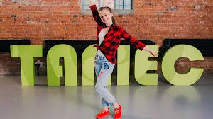
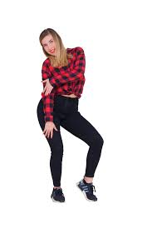
Fajnych i aktywnych pląsów

